10.03.2020г. на отделении «ОиПП» проведён классный час
в группе Р1.
Тема классного часа: «Женский День».

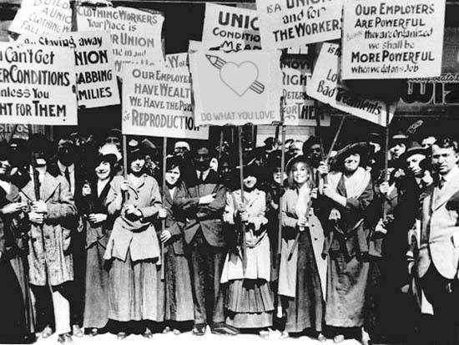

В 1909 году по решению партии социалистов США последнее февральское воскресение было объявлено национальным женским днём, празднование которого было ознаменовано парадом свободных американских женщин ежегодно до 1913г.
В течение 3-ёх последующих лет женщины ряда европейских стран, таких как: Германия, Австрия, Дания, Швейцария – праздновали Учреждённый день проведением шествий и демонстраций, однако единая дата не была определена.
Только к 1914 году праздник был привязан к дате 8 марта в мировом масштабе.
Через 61 год, в 1975 году, ООН провозгласила 8 марта Международным днём женщин на официальном уровне.

10.03.2020г. на отделении «ОиПП» проведён классный час
в группе Р1.
Тема классного часа: «Творчество М.Цветаевой».

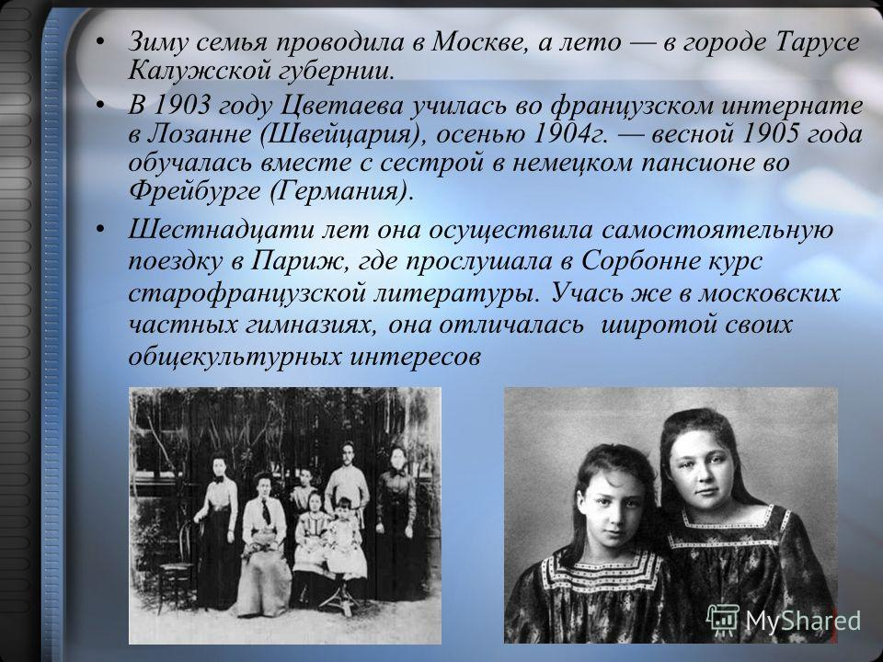

10.03.2020г. на отделении «ОиПП» проведён классный час
в группе Р1.
Тема классного часа: «Международный День театра».

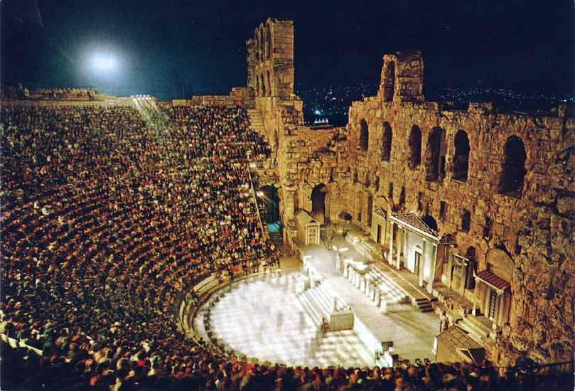

Древнегреческий театр родился из мистерий, посвященных богам — покровителям земледелия, в первую очередь Дионису:
в ходе посвящённых ему празднеств хор «сатиров», одетых в козлиные шкуры, распевал песни (диферамбов).
История русского театра делится на несколько основных этапов.
Термины "театр", "драма" вошли в русский словарь лишь в XVIII веке.
В конце XVII века бытовал термин "комедия", а на всем протяжении века - "потеха" (Потешный чулан, Потешная палата).
Русский театр зародился в глубокой древности.
Его истоки уходят в народное творчество - обряды, праздники.
Со временем обряды потеряли свое магическое значение и превратились в игры-представления. В них зарождались элементы театра - драматическое действие, ряженье, диалог.

10.03.2020г. на отделении «ОиПП» проведён классный час
в группе Р1.
Тема классного часа: «Аллея Славы Романов М.В.».

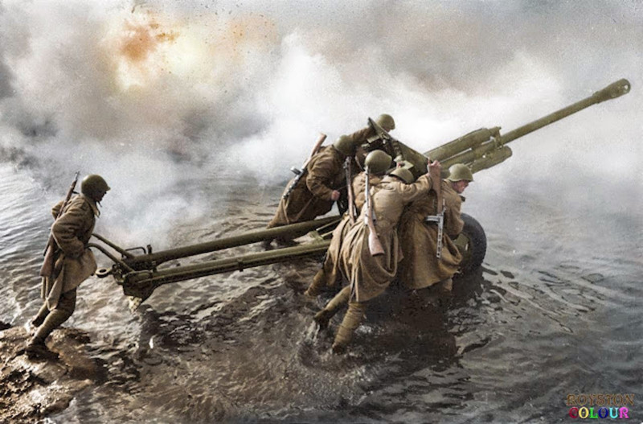

В районе озера Кастелян, в ходе наступления Карельского фронта поддерживал огнём наступающую пехоту.
Его расчёт из 120-миллиметрового миномёта метким огнём уничтожил пять артиллерийских орудий противника, батарею миномётов, два пулемёта и дот.
За эти бои Михаил Васильевич был награждён орденом Славы III степени.

Данное мероприятие провела библиотекарь Коваленко Л.Н.
Во время проведения классного часа использовались такие методы как: показ презентации.

